Ahoj druháčci,
máme po online hodině.
Ještě si procvičíte prvouku a čtení s psaním.

Prvouka
Dnes nás čeká Smíšený les
To znamená, že tam rostou stromy listnaté i jehličnaté.
Stranu 24 si pečlivě přečtěte a zodpovězte dole na otázky.
V pracovním sešitě si to teď zopakujte na zábavných úkolech- strana 24.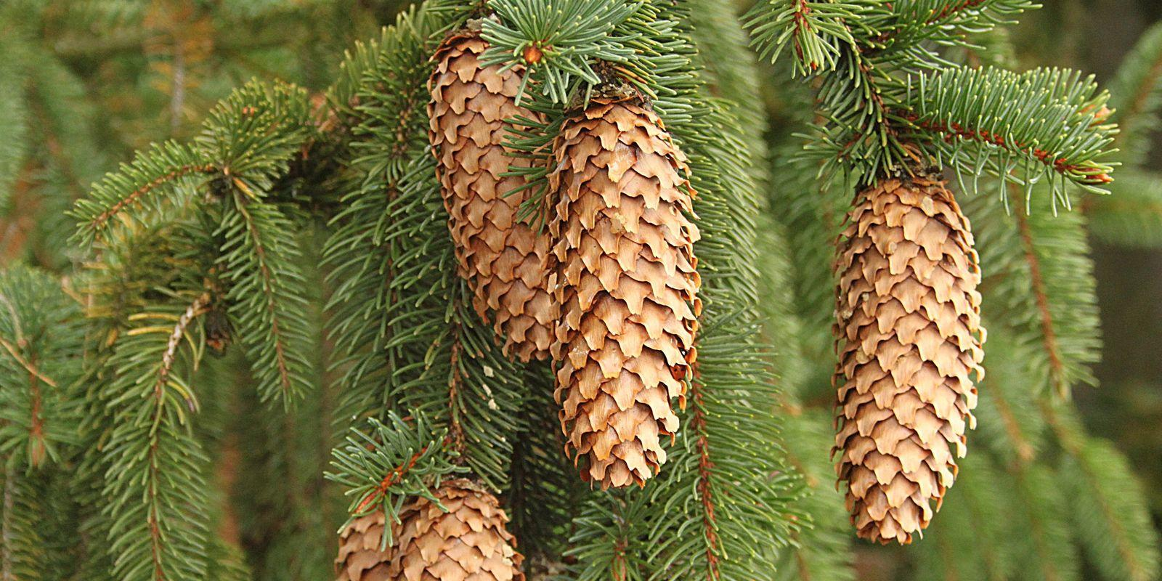
Poznáte strom na obrázku?

Čtení, psaní
Nejdříve vylušti tento úkol.

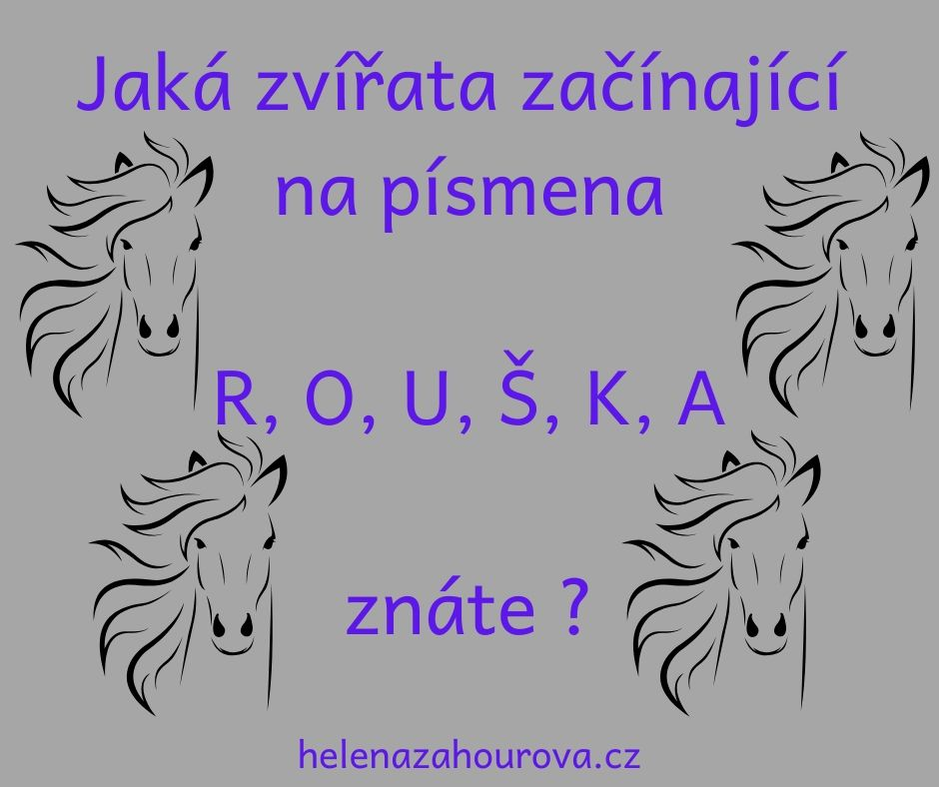

V písance dnes napiš ze strany 17 – 7 řádků. Nezapomeň na rozcvičku před psaním, dej si také 5x křížení.
V čítance si přečti stranu 34 a najdi tyto slova-paloučku, dvanáct, Amálka, pára
Dnes jsou DUŠIČKY- Památka zesnulých
Prý v tento den mohly duše zpátky na svět. Ty dobré, i ty špatné. Zapalování svíčky je jedním z tradičních zvyků. Dle pověry měl oheň duším pomoci najít cestu zpět k živým.
Tento den je u nás spojený především s návštěvou hřbitova, položením věnců, květin a zapálením svíček na hrobech zemřelých předků.
Zapálená svíčka znamená vzpomínku na zesnulého a věnec nebo kytice, kterou pokládáme na hrob zase víra ve věčný život nebo poděkování zesnulému.

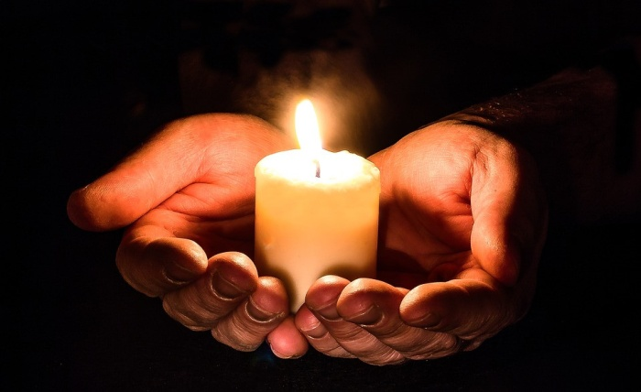

Přeji vám hezký listopadový den.
Vaše paní učitelka Gabča

